
Devoirs FOAD 2023 / 2024

Cours :

Devoirs : Séance de Force vitesse
Date de correction du devoir lundi 20 novembre
Remplir le tableau ci-dessous

Squat  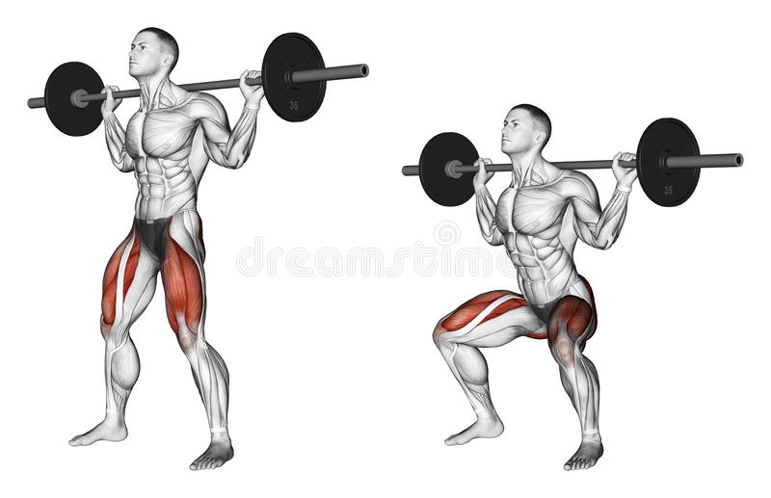 | Charge sériés 1 : | Charge dernière séries : | Remarques :
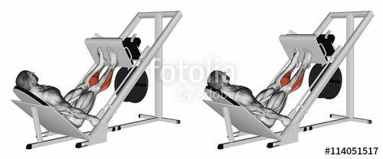  Leg press | Charge sériés 1 : | Charge dernière séries : | Remarques :
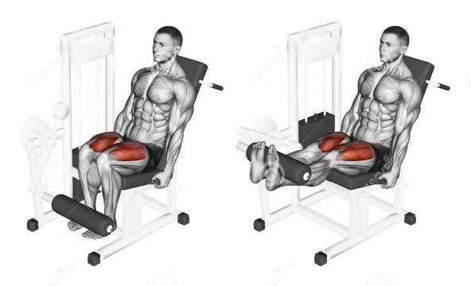Leg extension | Charge sériés 1 : | Charge dernière séries : | Remarques :
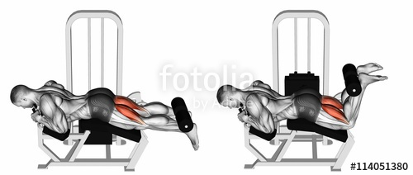Leg curl | Charge sériés 1 : | Charge dernière séries : | Remarques :

- Quels problèmes avez-vous rencontrer ?

Date limite de correction : 30 octobre 2023

Documents supports :
- Séance musculation
- Pas d’autres supports utilisés.

Observations : Mattéo MAIORANA

